ASSUNTO :. INDICO PARA QUE O DEPARTAMENTO COMPETENTE, REALIZE MANUTENÇÃO NO MEIO FIO E NO ASFALTO DA RUA FATIMA CARMO VOMERO BACAR, NO JARDIM PATRICIA.

DESPACHO

SALA DAS SESSÕES ____/____/_____

PRESIDENTE DA MESA

INDICAÇÃO Nº , DE 2016

SENHOR PRESIDENTE,
SENHORES VEREADORES,

INDICO ao Exmo Senhor Prefeito Municipal para que o departamento competente, realize manutenção no meio fio e no asfalto da Rua Fatima Carmo Vômero Bacar no Jardim Patrícia.

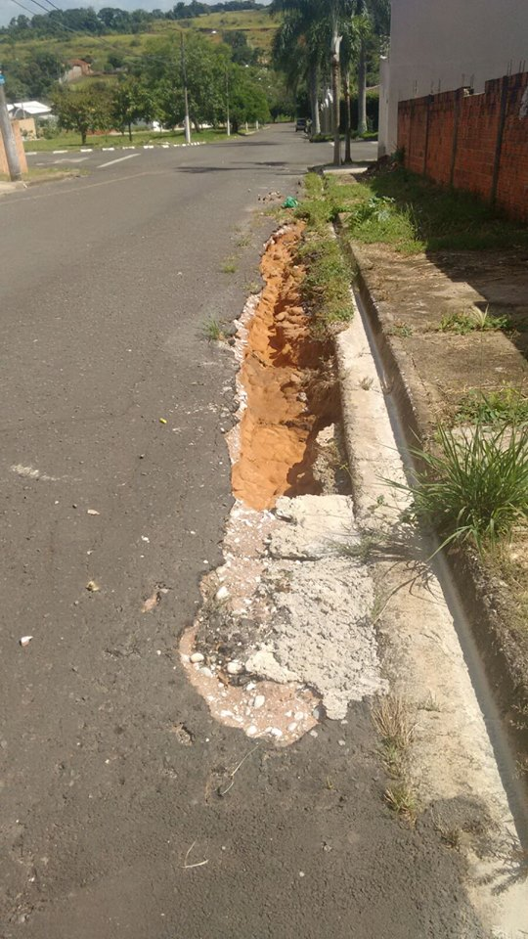

SALA DAS SESSÕES “VEREADOR SANTO RÓTOLLI”, aos 12 de fevereiro de 2016

VEREADOR LUIS ROBERTO TAVARES

